**Trabajo Práctico Algoritmos**

1. Dadas dos **variables** numéricas **A** y **B,**que el usuario debe teclear, se pide realizar un algoritmo que intercambie los valores de ambas **variables** y muestre cuanto valen al final las dos **variables**
2. Algoritmo que lea dos números, calculando y escribiendo el valor de su suma, resta, producto y división.
3. Un colegio desea saber qué porcentaje de niños y qué porcentaje de niñas hay en el curso actual. Diseñar un algoritmo para este propósito (recuerda que para calcular el porcentaje puedes hacer una regla de 3).
4. Algoritmo que visualice la cuenta de los números que son múltiplos de 2 o de 3 que hay entre 1 y 100.
5. El gobierno después de tres años, decide aumentar el sueldo a los trabajadores de las Universidades, pero pone como condición que el mismo se hará de acuerdo al tiempo de servicio en la institución, para este aumento se tomara en cuenta lo siguiente:  
   a. Tiempo de servicio de 1 a 5 años ; aumento 3%  
   b. Tiempo de servicio de 5 a 10 años; aumento 5%  
   c. Tiempo de Servicio de 10 a 20 años; aumento 8%  
   d. Tiempo de servicio de 20 años o mas; aumento 12%
6. Elabore un algoritmo que solicite ingresar letras hasta que el usuario ingrese una vocal.
7. Mostrar los valores de las posiciones pares de un Vector de 20 elementos

2. Escribir seudocódigo a partir del diagrama de flujo.

1. Realizar el diagrama de flujo para hallar el perímetro de un triangulo, el valor de los lados del triangulo se debe ingresar por teclado.

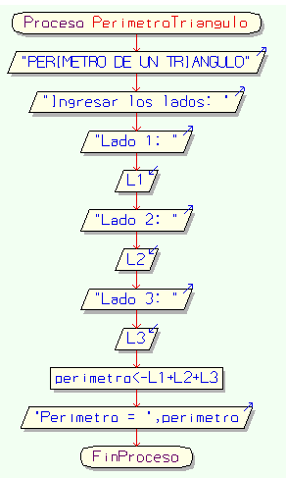

**2)**

Elaborar el diagrama de flujo de un programa que realice la suma de los números pares en un rango dado, los números  inferior y superior del rango deben ser ingresados por teclado.

